ÜSTÜN BAŞARI BELGESİ

Okulumuz öğrencilerinden …… numaralı ………
20... / 20... eğitim öğretim yılında, okul içinde ve okul dışında, arkadaşlarına ve çevresine örnek olacak erdemli davranışlarından ve derslerindeki gayret ve başarısından dolayı bu belgeyi almaya hak kazanmıştır.

…/…/20…

……………….

…Sınıf Öğretmeni

ÜSTÜN BAŞARI BELGESİ

Okulumuz öğrencilerinden …… numaralı ……….
20... /20... eğitim öğretim yılında, okul içinde ve okul dışında, arkadaşlarına ve çevresine örnek olacak erdemli davranışlarından ve derslerindeki gayret ve başarısından dolayı bu belgeyi almaya hak kazanmıştır.

…/…/20…

…………….

…… Sınıf Öğretmeni

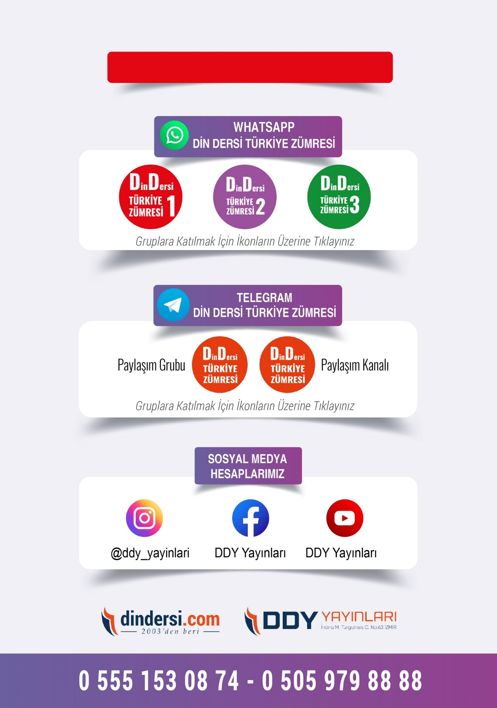
DİĞER DÖKÜMANLAR İÇİN TIKLAYINIZ

